**Цель лабораторной работы:**

Настроить подключение по локальной сети

**Ход работы:**

Разместим на рабочей поверхности 1 роутер, 3 свича и 4 компьютера, и добавим между ними соединения.

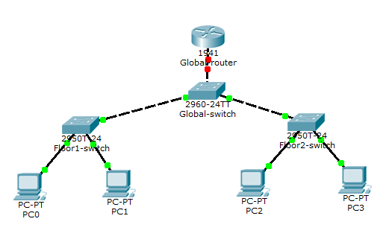

Составим план сети:

|  |  |  |
| --- | --- | --- |
| IP-адрес | Примечания | VLAN |
| 198.168.1.0/24 | Этаж 1 | 10 |
| 192.168.1.1 | шлюз |  |
| 192.168.1.2 | PC0 |  |
| 192.168.1.3 | PC1 |  |
| 198.168.2.0/24 | Этаж 2 | 11 |
| 192.168.2.1 | шлюз |  |
| 192.168.2.2 | PC2 |  |
| 192.168.2.3 | PC3 |  |

Настроим свитчи в соответсвии с планом сети:

На этаже 1:

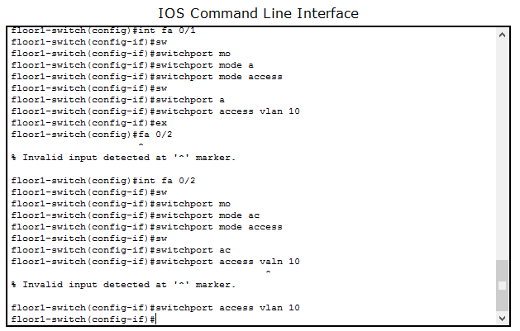

На этаже 2:

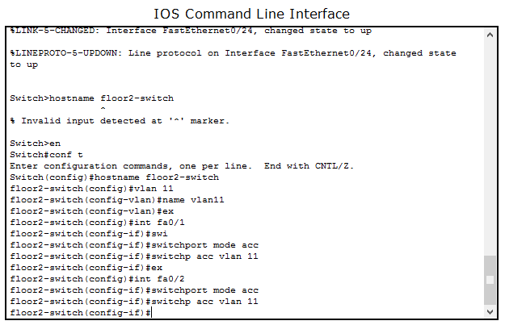

Настрои ip адреса комьютеров согласно плану:

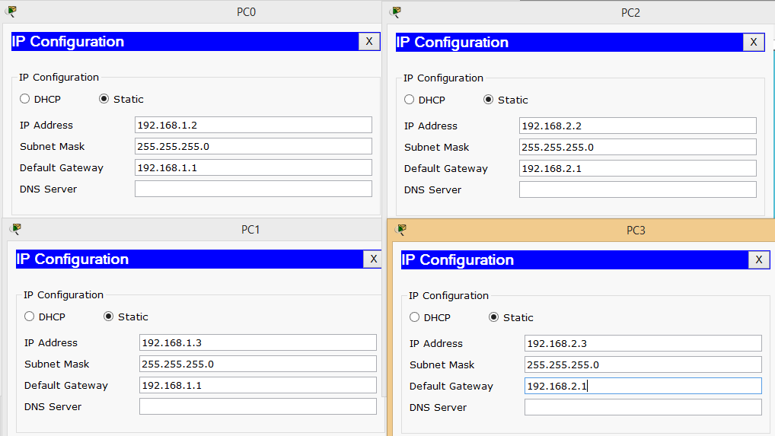

Проверим доступность компьютеров внутри одного влана и недоступность комьютеров из разных вланов:

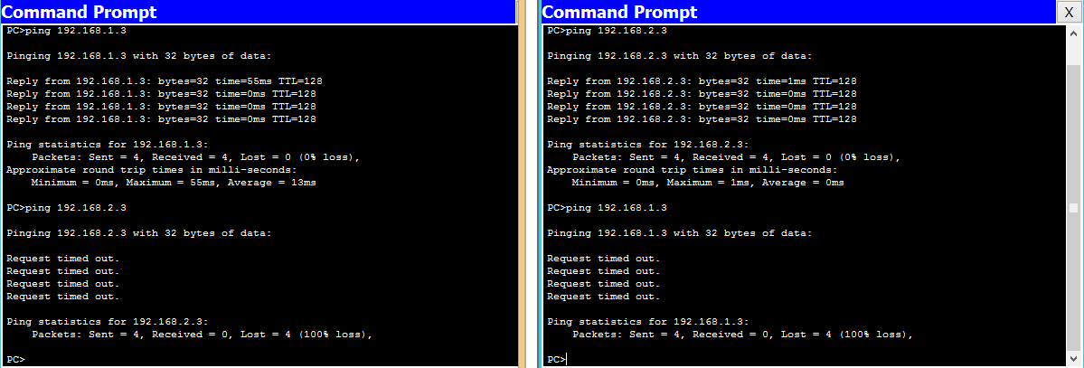

Настроим trunk на между свитчами:

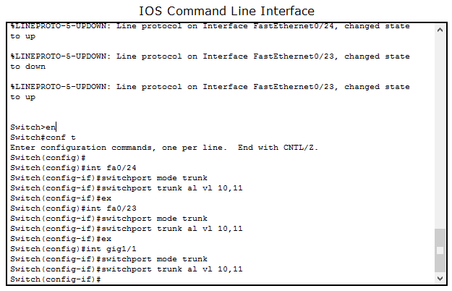

Настроим роутер для междувлановой коммуникации:

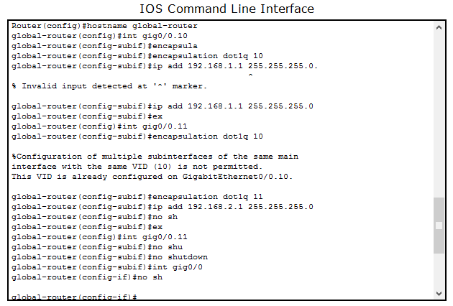

Проверим межвлановую коммуникацию:

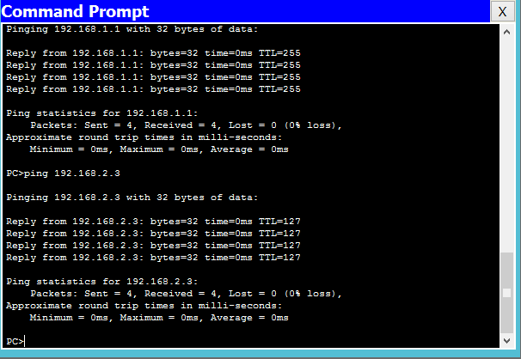

Выводы: с помощью Ciscor Packet Tracer может быть настроено подключение по локальной сети. Локальные сети могут быть созданы с помощью VLAN. Для настройки взаимодействия между VLAN необходимо настроить trunk порты на коммутаторах и интерфейсы на маршрутизаторе. Компьютеры, находящиеся в одном VLAN могут взаимодействовать без дополнительной настройки коммутатора.